querySelector y querySelectorAll en Proyecto Personal

ESIME Zacatenco

Ingeniería en Comunicaciones y Electrónica

Sistemas de Información Web

4CM5

Alfonso Lagunas Calderón

Profesor: Ricardo Martínez Salazar

Introducción
El proyecto personal desarrollado consiste en un sitio web responsivo diseñado para servir como portafolio digital de un aspirante a jugador profesional de E-sports, específicamente enfocado en juegos como Overwatch, Valorant y League of Legends.
Para poder navegar a las diferentes partes de la página desde la barra de navegación, el archivo HTML referencia a cada apartado de esta por medio de ID’s, en esta actividad vamos a asignar los ID’s correspondientes para que todo funcione correctamente.
Código HTML:
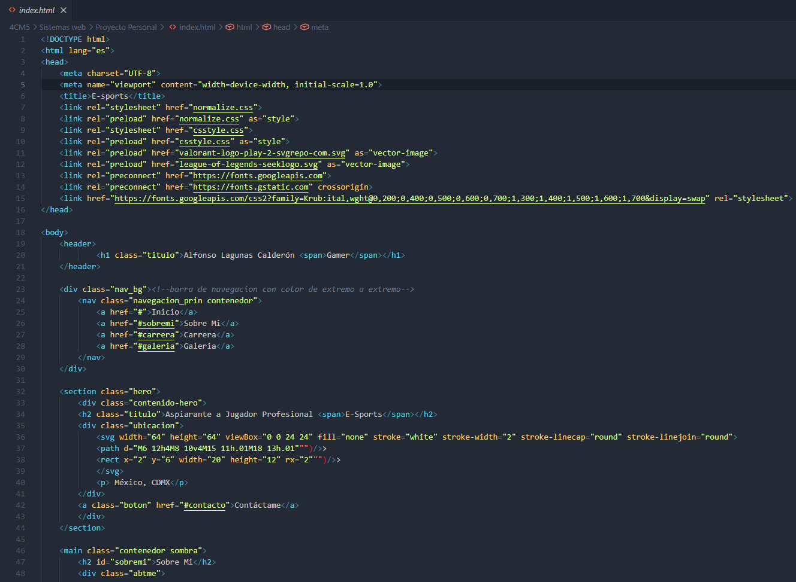
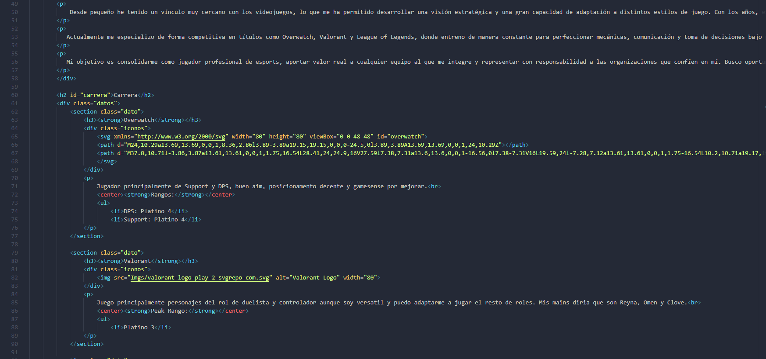
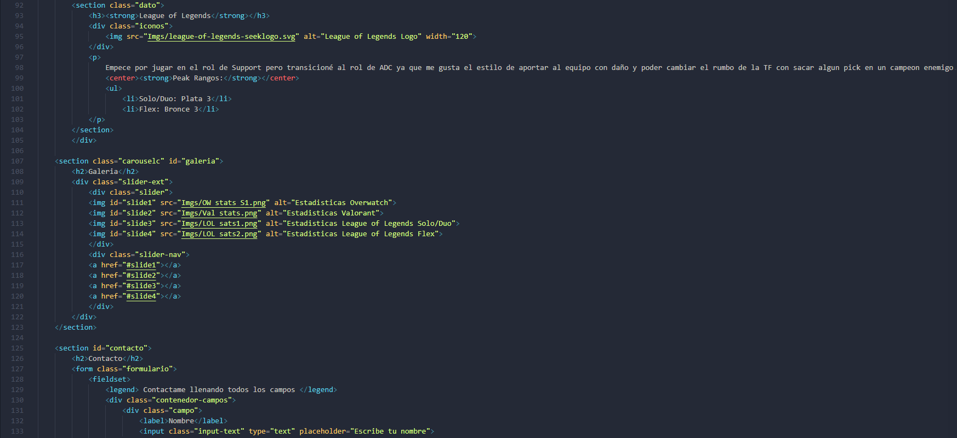
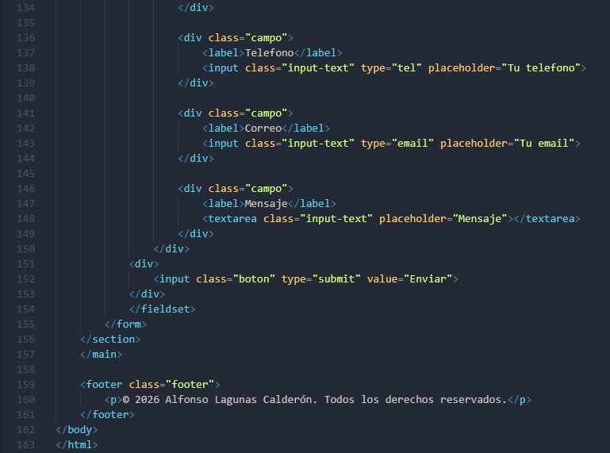
Ejecución del Código:
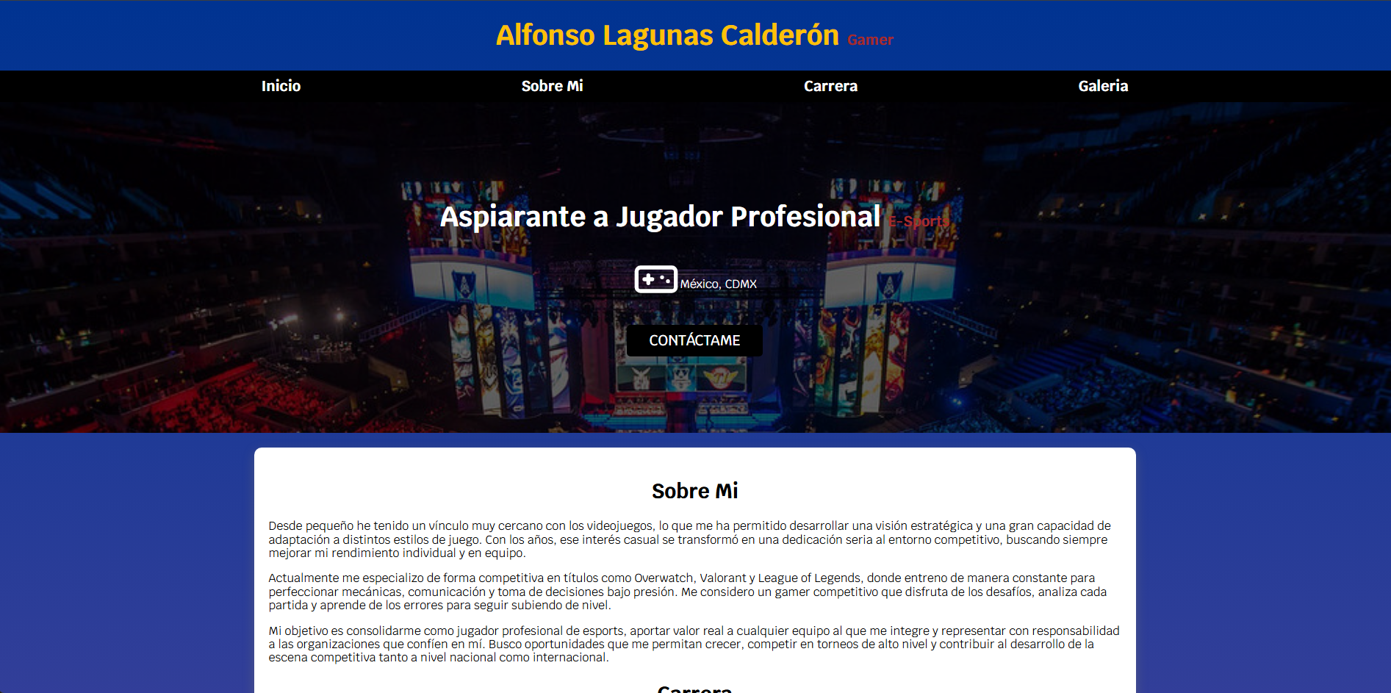
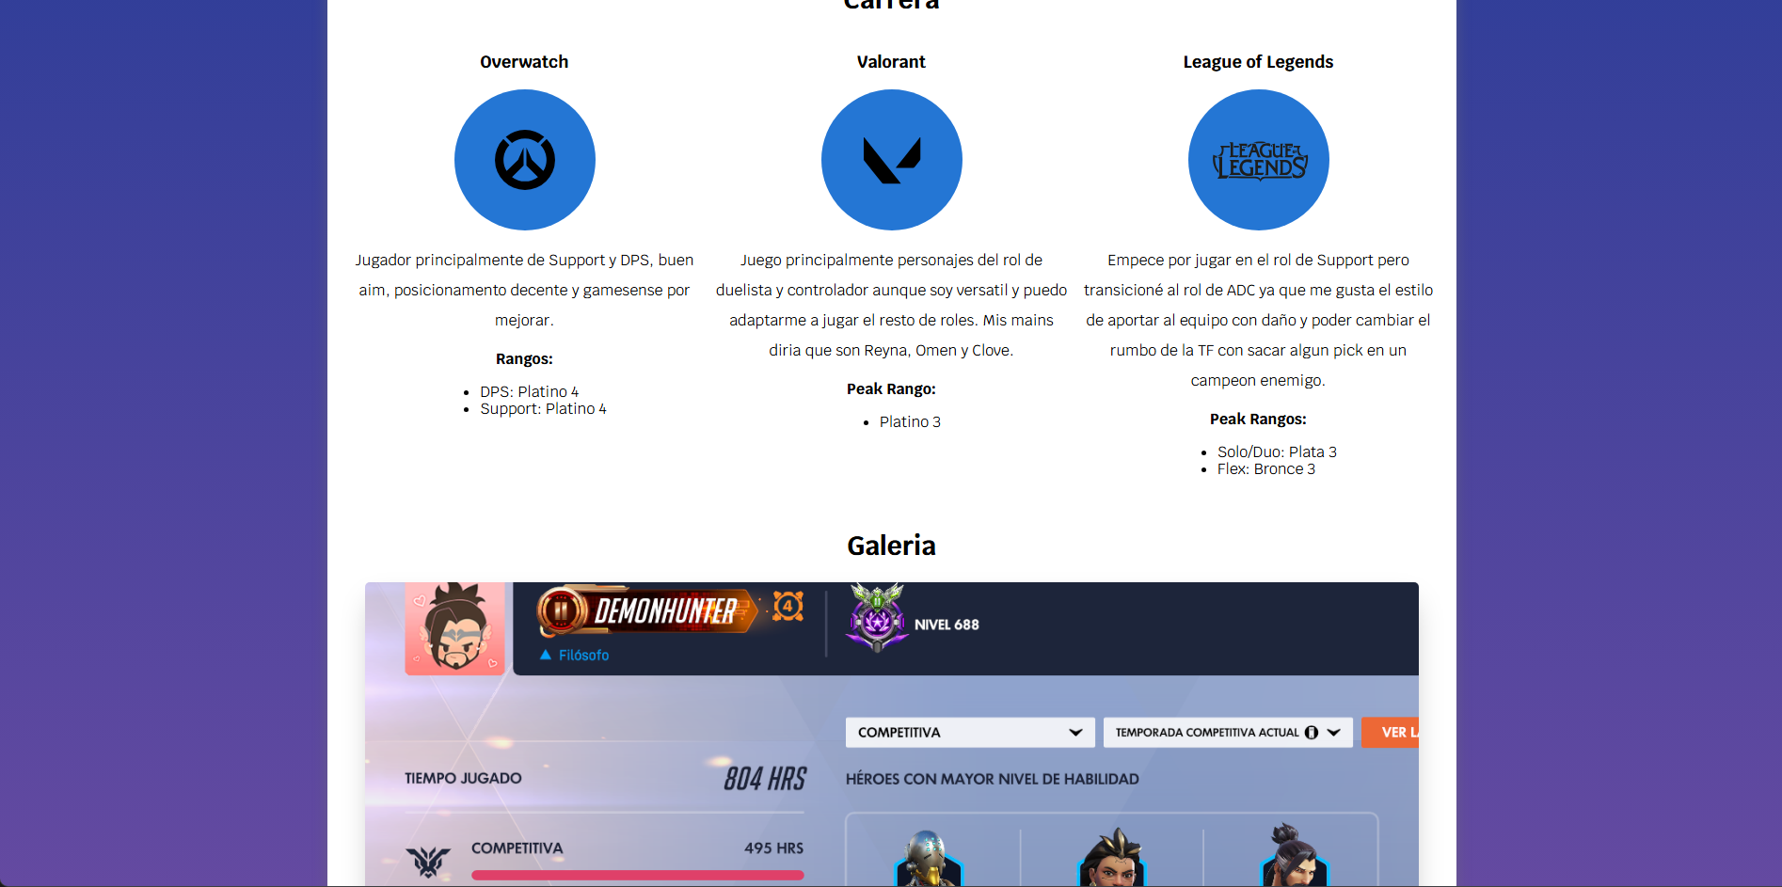
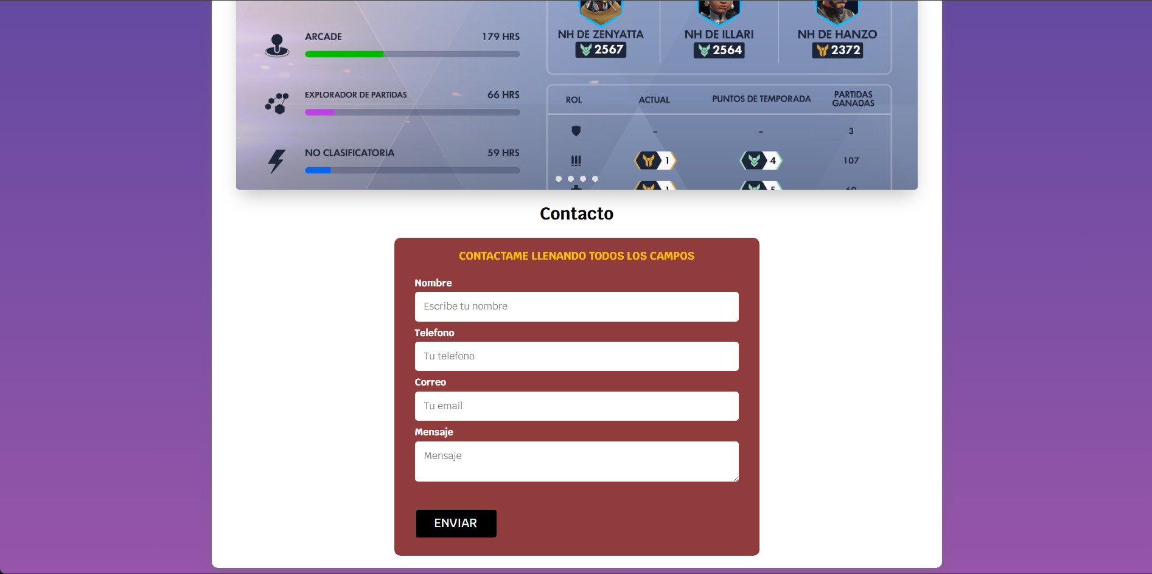
- Ejecución de la página en tamaño completo

A primera instancia, si modificamos los identificadores por unos temporales, la pagina sigue normal salvo por el hecho que presionar alguna de las opciones de la barra de navegación no te lleva a ningún lado.
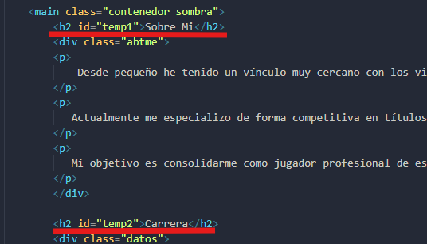
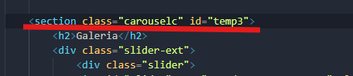
En el archivo JS que se referenciará al final del <body> del HTML, identificamos estas etiquetas y las guardamos en unas constantes “temp1”, “temp2” y “temp3”.
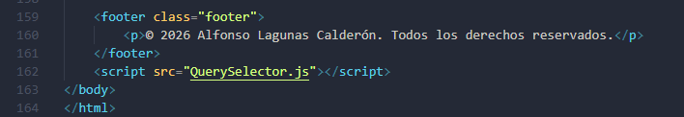
Referencia del archivo JS en el HTML

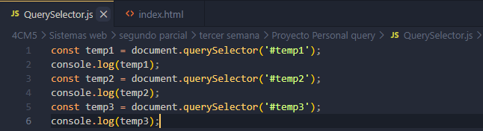
Archivo de JS ‘QuerySelector.js’
Modificamos los ID’s para que coincidan y todo vuelva a funcionar correctamente.
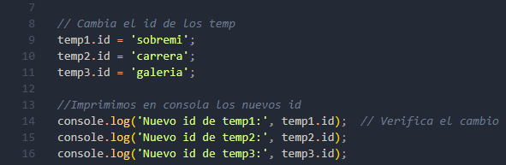
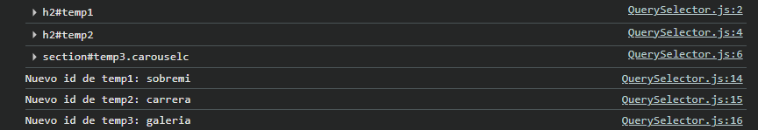
Output en consola
Los enlaces vuelven a funcionar correctamente a pesar de que en el HTML se mantuvieron como id en codigo inicial los ‘temp’.

Ahora usaremos el querySelectorAll para modificar los enlaces de la barra de navegación.

Primeramente tendremos que referenciarlos usando la clase a la que pertenecen (.navegacion_prin) en el archivo de JS.

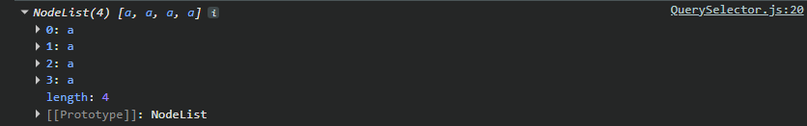
Output en consola
Para este fin, modificaremos 2 veces el enlace en el elemento 0 de la lista para que primero haga referencia a el apartado de “Contacto” y luego vuelva a hacer referencia al inicio de la pagina.
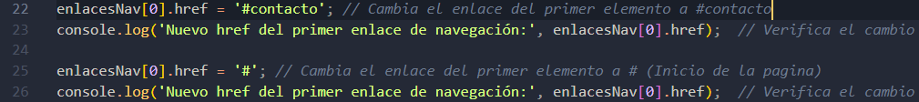
Output en consola
Al hacer la prueba de pulsar el enlace[0] (Inicio) de la barra de navegación al hacer el primer cambio de “href”, este te manda a la sección de “Contacto”, al hacer el segundo cambio, todo vuelve a como estaba escrito en el código original.

